Великая отечественная война в историй моей семьи

Двадцать второго июня тысяча девятьсот сорок первого года началась Великая Отечественная война. Добровольцами на фронт уходили чьи-то сыновья, мужья, отцы... В тылу оставались, в основном, женщины, дети и старики. К каждой семье прикоснулась безжалостная война. Моя семья тоже не стала исключением. Хочу рассказать о своем прадеде - Матюшкине Гурие Ивановиче. Мой прадед родился в 1912 году в семье простого крестьянина в селе Тонгузино Заинского района ТАССР. Вырос и женился на простой деревенской девушке Наталье. В 1938 году родился у них сын Иван. Когда они ждали второго ребенка - началась война. Прабабушка осталась беременной моим будущим дедушкой Семеном.
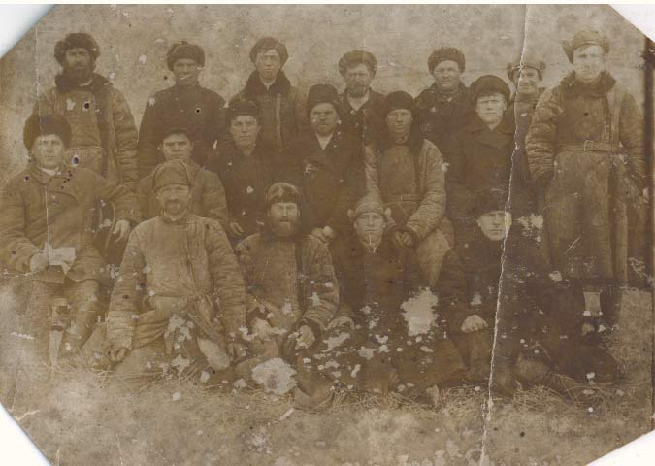
До войны мой дед работал в колхозе бригадиром. Когда началась война, его призвали защищать Родину. В 1941 году он ушел на фронт с Заинского комиссариата. После короткого обучения, он воевал простым красноармейцем в составе Сибирской дивизии, которая была направлена на украинский фронт. В то время там шли тяжёлые кровопролитные бои. В этих боях мой прадедушка был ранен от осколков гранат, попал в окружение и был пленён. Мой прадед умер в плену у фашистов в январе 1942 года. Где он захоронен - неизвестно...
Я горжусь, что мой прадедушка внёс свой вклад в Победу в Великой Отечественной войне. Светлая память ему!!! Мы помним и гордимся!!!
(На фотографии первый ряд снизу, первый справа)
Ахуджанов Ринат Шамилевич,
студент Казанского Научного Исследовательского Технического Университета
им. А.Н. Туполева

